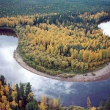
Дата основания:
17 февраля 1976 года.
Площадь: 225562 га.
Расположен: в Советском и Березовском районах ХМАО.
Протяженность территории с юга на север составляет около 85 км, с запада на восток в средней части – 23 км, а в наиболее широкой южной части – около 50 км. М.Сосьва-главная река заповедника, которая впадает в р.Обь.
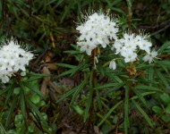
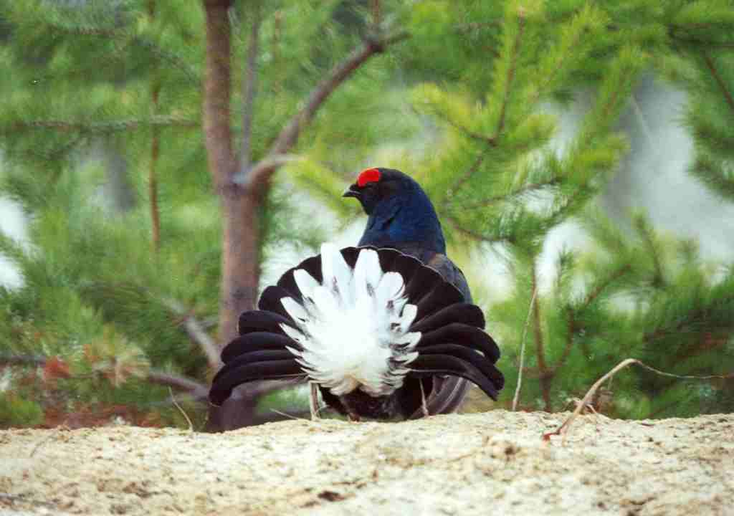
Характеристика: Заповедник относится к объектам общенационального достояния России. Его земли, воды, недра, воздушное пространство, животный и растительный мир полностью изъяты из хозяйственного использования. Он служит эталоном естественной природной среды.
Сохраняет: 40 видов млекопитающих, 212 видов птиц, 1 вид рептилий, 2 вида амфибий, 16 видов рыб, 416 видов сосудистых растений, не менее 150 видов мохообразных, 180 видов лишайников, 255 видов грибов и 54 вида слизевиков.

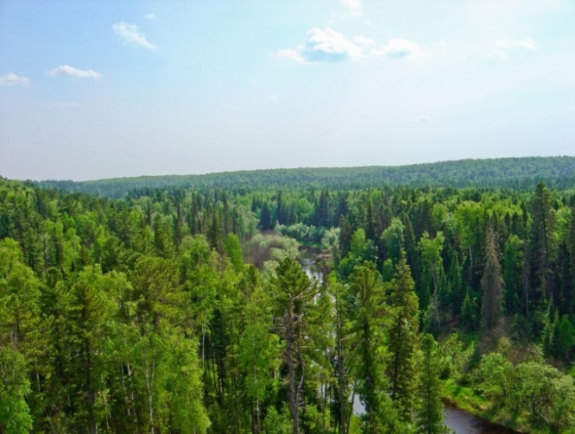
Дата основания:
31 мая 1982 год
Площадь: 648 658 га
Расположен: в Сургутском районе ХМАО, в бассейне реки Большой Юган (левый приток Оби). Ближайшие города –
Пыть-Ях, Сургут.
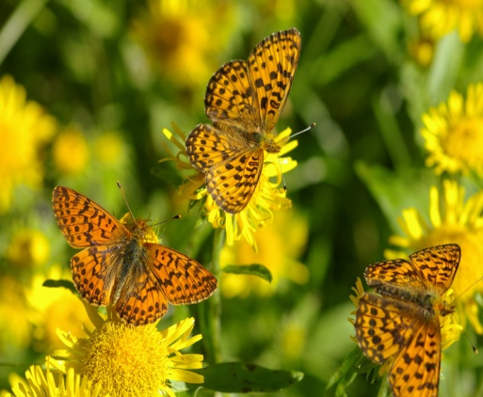
Сохраняет: 330 видов растений, 110 видов мхов, 460 видов грибов, 1000 видов беспозвоночных, 216 видов птиц, 40 видов млекопитающих, 2 вида пресмыкающих, 4 вида земноводных, 10 видов рыб.
Интересные факты: Самые таинственные обитатели заповедника - рукокрылые или летучие мыши. В заповеднике обнаружено 2 вида - северный кожанок и двухцветный кожан.
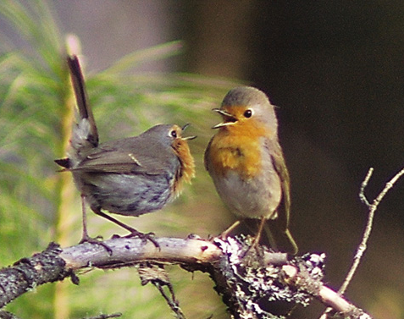
Животный и растительный мир: Леса занимают почти 2/3 территории заповедника. Кедр является одной из основных лесообразующих пород Из млекопитающих чаще всего встречаются грызуны, бурозубки, соболь. В реках заповедника водятся американская норка и выдра. Редкий обитатель –рысь. Медведи встречаются повсюду.

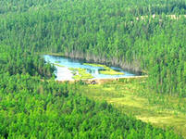
Дата основания: 28 января 1997 года.
Площадь: 800 га.
Расположен: на границе Ханты-Мансийского и Ямало-Ненецкого АО, в северной части Белоярского района.
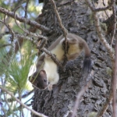
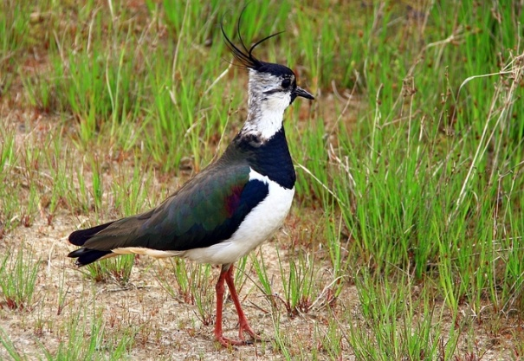
Характеристика: в задачи деятельности парка помимо охраны уникальных природных комплексов включены защита место проживания и хозяйственной деятельности малочисленных народов и объектов историко-культурного значения. 30% Территории занимают леса, преимущественно сосновые. Здесь встречается около десяти типов кедровников. Особыми объектами промысла остаются лиса, ондатра, соболь, горностай.
Интересные факты: Здесь расположено озеро Нумто - божье озеро. Национальные жители рассказывают, что это святое озеро, что оно - это человек, а остров посередине - это его сердце. На этом острове расположены старинные захоронения северных народов, здесь проводятся самые уникальные обряды. Сюда не ступала нога ни одной женщины, это место только для мужчин.

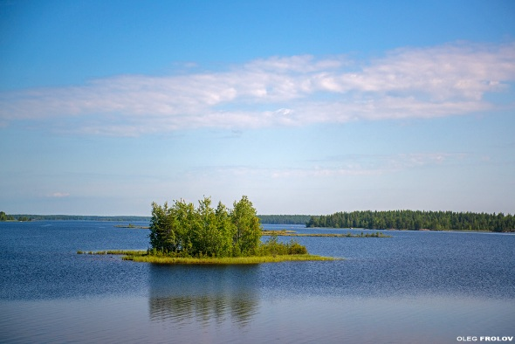
Дата основания: 22 июня 1995 года.
Площадь: 43900 га.
Расположен: на территории Советского района Ханты-Мансийского автономного округа.
Характеристика: Парк ставит перед собой задачу сохранения водной системы озер Арантур, Пон-Тур, Ранге-Тур Кондинского речного бассейна и прилегающих территорий с расположенными на них природными ландшафтами, историко-археологическими памятниками культуры. Их важнейшей особенностью является то, что на этих особо охраняемых природных территориях не запрещена, а лишь ограничена хозяйственная деятельность. Основу территории составляет система озер, располож-х вдоль левого берега верховьев р.Конда.
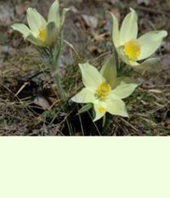
Сохраняет: 328 видов растений, 80 из которых являются лечебными, 37 видов млекопитающих. 178 видов птиц, 11 видов рыб, 3 вида земноводных и 2 вида пресмыкающихся. Отмечены 5 видов птиц, занесенных в Красную книгу: краснозобая казарка, скопа, беркут,
сапсан и орлан-белохвост.

Дата основания:
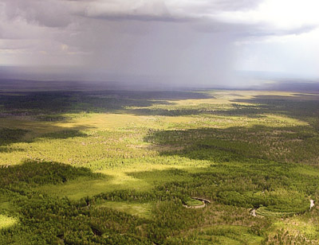
15 октября 1998 года.
Площадь: 299620 га
Расположен: парк на возвышенности "Сибирские Увалы", которая тянется от Уральских гор до Енисея и разделяет водоразде-
лы двух крупных рек – Редкие растения: Оби и Таза.
Уникальность парка заключается в том, что здесь встречаются редкие, «краснокнижные» виды растений: мытник лабрадорский, лютик лапланд-
ский, пальчатокоренник Руссова, ясколка енисейская, звездчатка длиннолистная, смолевка ползучая, ястребин- ка совпадающая, прострел желтеющий, подмаренник трехнадрезанный, пижма дваждыперистая, очанка гребенчатая, северная орхидея и др.
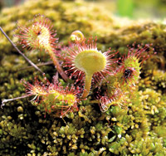
Редкие животные: На территории встречается 3 вида «краснокнижных» жуков: трахипахус Зеттерштедта, майка синяя и щитовидка большая. На опушках, полянах, лугах и вырубках можно встретить махаона – бабочку с размахом крыльев до 10 см. Все эти насекомые по степени угрозы исчезновения относятся к IV категории редкости.

Дата основания:
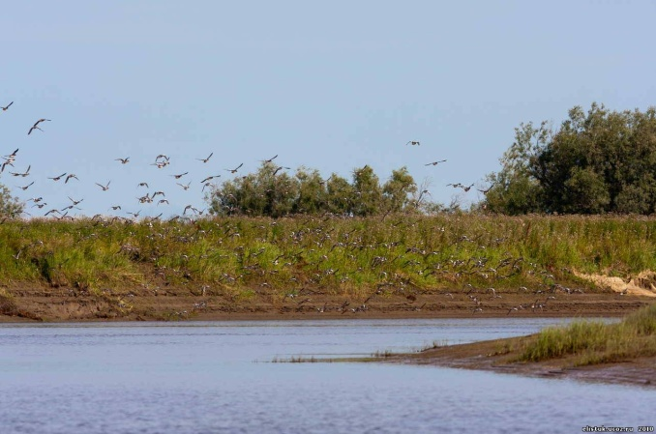
19 марта 1982 года.
Площадь: 76600 га.
Расположен: на территории Ханты-Мансийского района на Нижне-Обской низменности в пойменной части левобережья реки Оби.
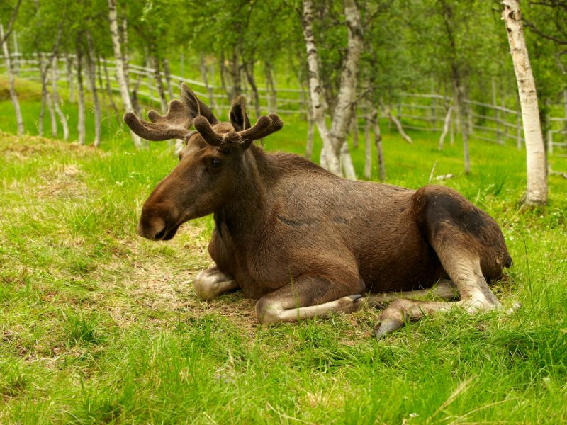
Характеристика: Заказник служит «родильным домом» для самок лосей, а также местом отдыха и кормежки многих видов водоплавающих птиц в весенне-осенний период. Большую часть занимают болотные угодья, труднопроходимые места из кочек, достигающих 80 сантиметров в высоту. Острова и гривы продуваются ветрами, поэтому гнус здесь гораздо меньше беспокоит зверей, чем в тайге.
Растительный и животный мир: Лесная растительность занимает 13 % всей площади. Из деревьев здесь встречаются береза, черемуха, осина, калина, смородина, тальник, ольха.
Основная гордость заказника – птицы. Согласно учетным данным, на территории заказника встречается свыше 200 видов птиц! Здесь сосредоточены их основные миграционные пути. Численность водоплавающей птицы в предотлетный период составляет 130-160 тысяч особей, а на пролете насчитывается от 500 тысяч до 3 миллионов птиц.

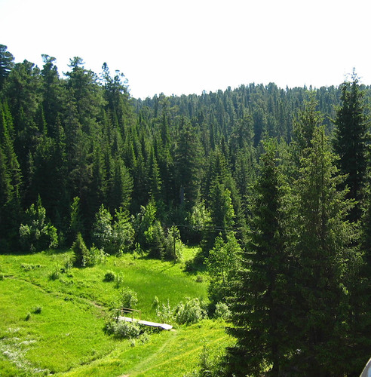
Дата основания: 16 января 2001 года.
Площадь: 749 га
Расположен: в центральной части Зап. Сибири, вблизи слияния двух могучих рек Обь и Иртыш. Ближайший город – Ханты-Мансийск.
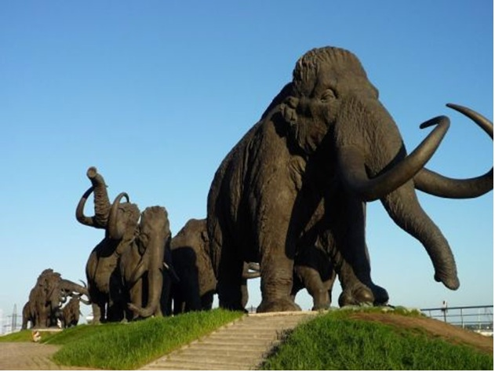
Характеристика: Гордостью парка являются кедровые леса, которые занимают 44, 2% покрытых лесом земель. 18,6% площади занимают ель, пихта и сосна, 37,6% - мягколиственные (береза, осина, ивняки). Растительный и животный мир Парка характерен для зоны средней тайги. На территории природного парка сформировались уникальные по красоте природные комплексы. Сочетание заливных пойменных лугов и крутых берегов, поросших тайгой, множество мелких озер и богатейших ягодами болот, создают непревзойденную по красоте картину природы Западной Сибири. Сохраняет: 214 видов лишайников, 90 видов мхов, 261 вид грибов, 237 видов высших сосудистых растений, 331 вид насекомых и около 200 видов позвоночных животных.

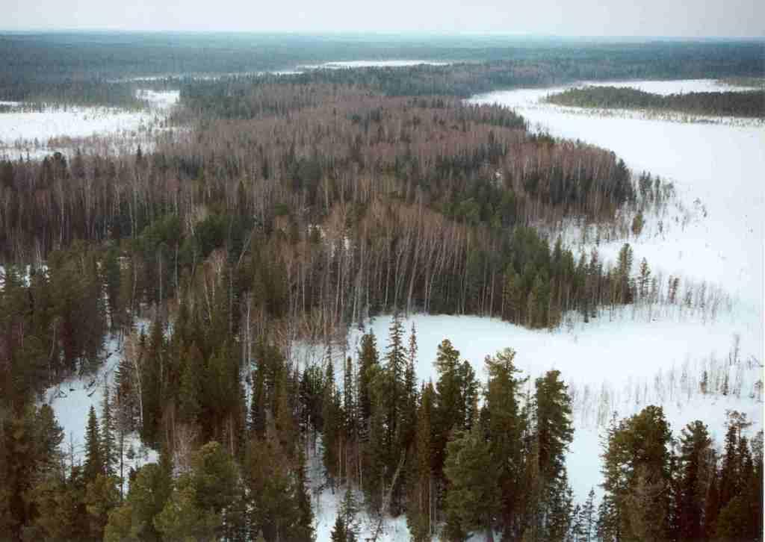
Дата основания: 23 декабря 1993 года.
Площадь: 93700 га.
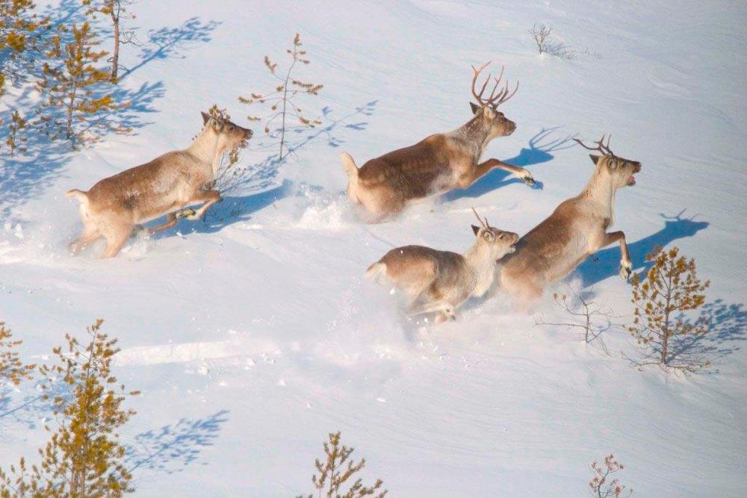
Расположен: в западной части лесоболотной зоны Западно-Сибирской равнины, на территории Ханты-Мансийского и Кондинского районов Ханты-Мансийского автономного округа. Васпухольский заказник расположен между национальными поселками ханты и манси: Согом – на востоке в Ханты-Мансийском районе, Шугур и Карым – на западе в Кондинском.

Характеристика: Территория заказника состоит из трех урочищ: Васпухоль, Винтья, Большой Хой. Заказник создан для сохранения таежного северного оленя и воспроизводства ценных охотничье-промысловых животных и редких видов, занесенных в Красную книгу РФ. В список охраняемых видов также входят лось, медведь, соболь, выдра, росомаха, лисица, барсук, беркут, белая сова, орлан-белохвост, скопа.

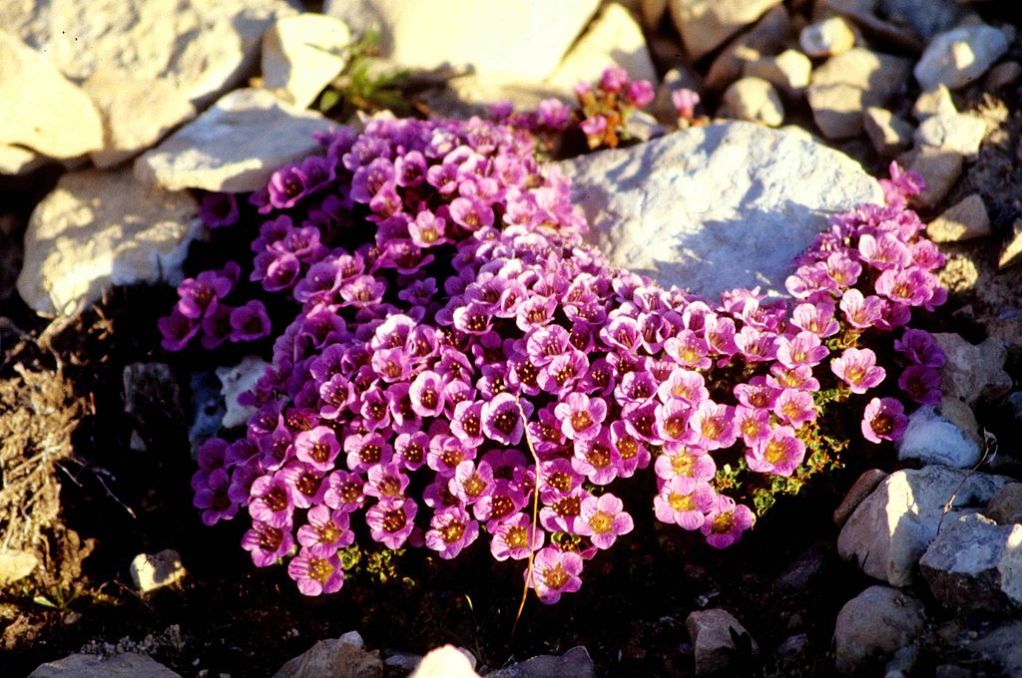
Дата основания: 1993 год.
Площадь: 25000 га.
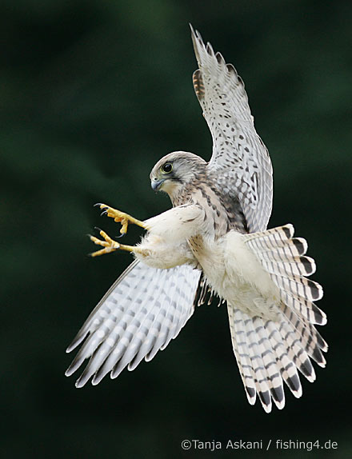
Расположен: на территории Нижневартовского района. На востоке граница заказника совпадает с административной границей Ханты - Мансийского автономного округа – Югры и проходит вдоль левого берега р. Соснинский Еган до впадения ее в р. Васькина. Ближайший населенный пункт д.Былино.

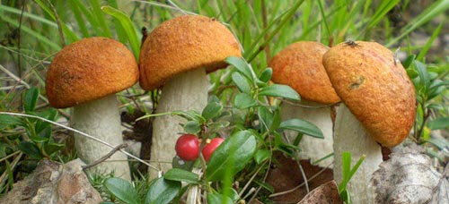
Характеристика: Основной объект охраны на территории заказника- охотничье-промысловые животные. К особо ценным породам лесного массива относят кедровые и березово -кедровые леса. Они содержат значительные запасы древесины и продукты
побочного
использования:
кедровый орех,
ягоды, грибы,
ценные
лекарственные
растения.

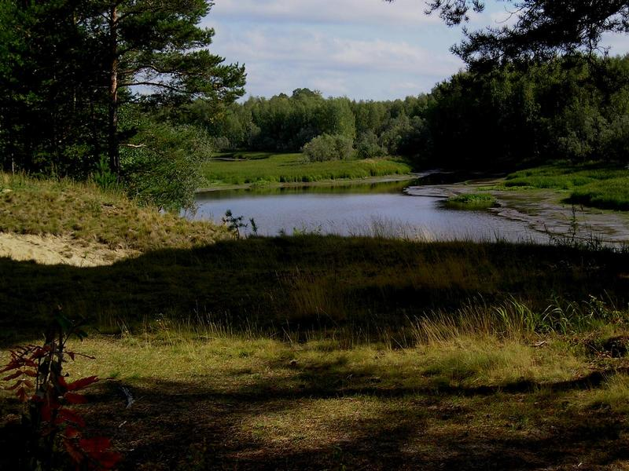
Дата основания:
1996 год.
Площадь: 126950га
Ближайший город- Радужный.

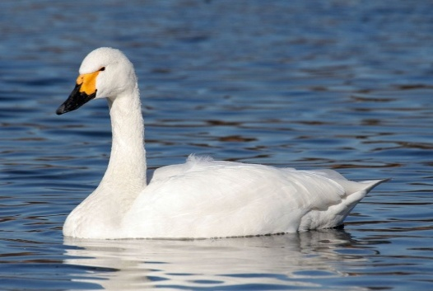
Расположен: в Нижневартовском районе. Северная граница проходит по левому берегу р. Аган от устья реки Ван - Гун - Еган. Западная - идет от места впадения реки Энтуль - Гун - Еган в реку Аган вдоль правого ее берега до истока. Южная граница проходит по водоразделу рек Ватинский Еган и Аган до истока р. Вен - Гун - Еган. Восточная граница идет от истока р. Вен - Гун - Еган до ее устья вдоль левого берега.

Сохраняет:
- лесоболотные комплексы,
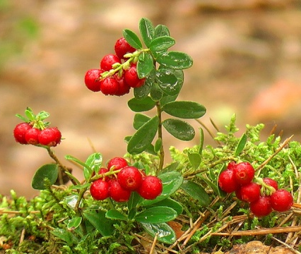
- места обитания и размножения птиц,
- промысловых животных - соболя, белку, ондатру, норку, бурого медведя.

